Pressemitteilung 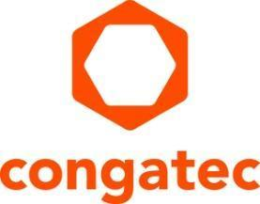

congatec bringt neue SMARC-Module mit Intel Core i3 und Intel Atom x7000RE Prozessoren (Codename Amston Lake) auf den Markt

8 Cores eröffnen zahlreiche erweiterte Virtualisierungsoptionen

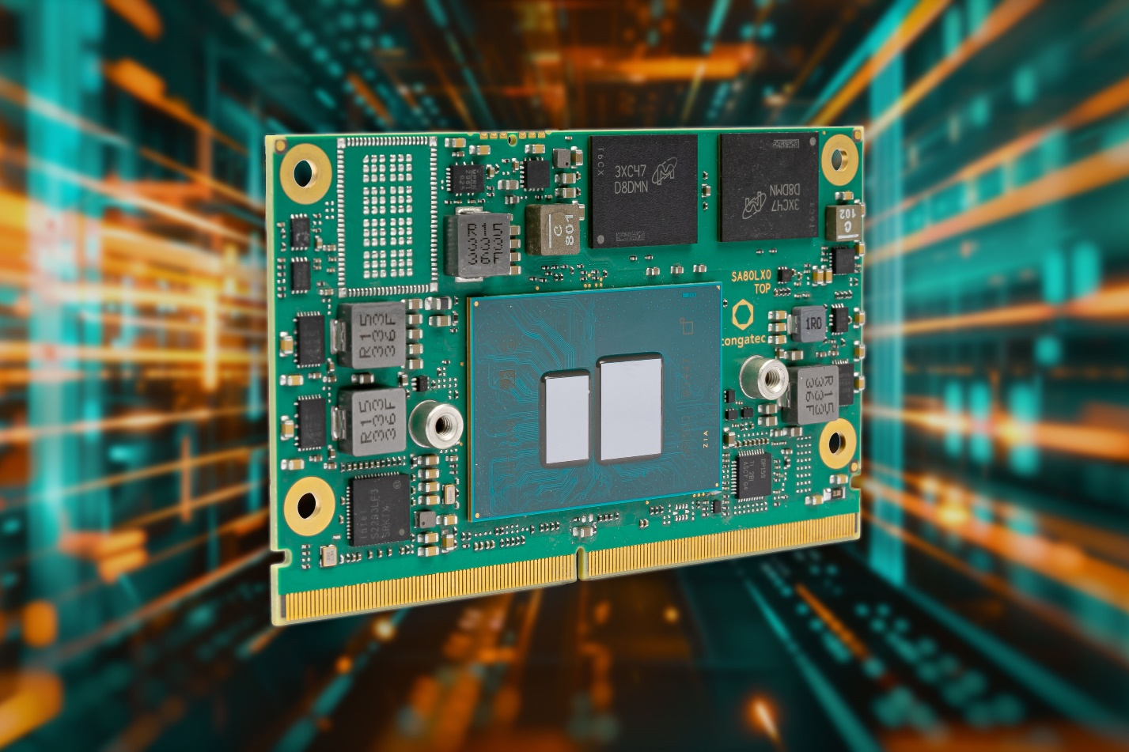

Deggendorf/Nürnberg, 09. April 2024 *** congatec – ein führender Anbieter von Embedded- und Edge-Computing-Technologien – stellt neue, robuste SMARC-Module auf Basis der Intel Atom x7000RE Prozessorserie (Codename Amston Lake) und Intel Core i3 Prozessor vor, die speziell für industrielle Anforderungen entwickelt wurden. Im Vergleich zur Vorgängergeneration bieten sie mit bis zu 8 Cores doppelt so viele Prozessorkerne bei gleichbleibender Leistungsaufnahme. Dadurch setzen die kreditkartengroßen conga-SA8 Module einen neuen Performance-Benchmark für zukunftsweisendes industrielles Edge-Computing und leistungsfähige Virtualisierungsoptionen. Mit den conga-SA8 Modulen können nun auch konsolidierte Edge-Computing-Anwendungen im industriellen Temperaturbereich von -40 °C bis +85 °C von gestiegener Performance und Energieeffizienz profitieren.

Neue integrierte KI-Fähigkeiten beschleunigen darüber hinaus die Verarbeitung von Deep-Learning-Inferenzen. Solche Workloads können die optimierten Intel AVX2 (Advanced Vector Extensions 2) und Intel VNNI (Vector Neural Network Instructions) Befehlssätze nutzen. Sowohl die CPU als auch die integrierte Intel Gen 12 UHD GPU unterstützen die INT8 Deep-Learning-Inferenzverarbeitung, was in der Summe zu einer bis zu 6-fachen Steigerung der Objekterkennungsleistung und einer signifikanten Steigerung der Grafikverarbeitung im Vergleich zu früheren Generationen führt. Anwender profitieren von beschleunigten KI-gestützten Workloads, die in Kombination mit Virtualisierung zu deutlichen Effizienz- und Produktivitätssteigerungen ihrer Anwendungen beitragen können.
Die Virtualization-Ready-Ausprägung der Module mit in der Firmware integriertem Hypervisor erleichtert die Konsolidierung mehrerer applikationsspezifischer Workloads. Mit bis zu acht Cores kann ein conga-SA8 SMARC Modul eine Vielzahl verschiedener Applikationen ausführen, für die bisher mehrere dedizierte Systeme erforderlich waren. Anwender können damit ihre Lösungen deutlich zuverlässiger, kostengünstiger und nachhaltiger gestalten und so die Total Cost of Ownership (TCO) senken. Der Einsatz des Hypervisor-on-Module ist vor allem dann zu empfehlen, wenn Echtzeit- und Sicherheitsanforderungen auf einem konsolidierten System erfüllt werden müssen. Das erstreckt sich auch auf die Echtzeit-Einbindung via Intel Time Coordinated Computing (Intel TCC) und Time-Sensitive Networking (TSN) die das neue Modul vollumfänglich unterstützt.
Das conga-SA8 ist zudem eines der ersten SMARC-Module, das Wi-Fi 6E unterstützt. Im Vergleich zu Produkten mit Wi-Fi 5 bietet es eine fast dreimal höhere Datenrate und stabilere Verbindungen in dichten/überlasteten Umgebungen. Zudem unterstützt es TSN über WiFi, wodurch drahtlose Verbindungen deterministisch und mit einem definierten Durchsatz realisiert werden können. Damit bietet es eine kosteneffiziente Alternative zur Vernetzung über Private-5G- oder neue Ethernet-Verkabelungen.
Zu den weiteren industriellen Merkmalen der conga-SA8 SMARC Module gehören In-Band ECC für erhöhte Datensicherheit und gelöteter DRAM für erhöhte Widerstandsfähigkeit in rauer Umgebung. Typische Anwendungsbereiche finden sich in stationären und mobilen Steuerungen für die Fertigung und Logistik einschließlich AMRs (Autonomer Mobile Robots) und AGVs (Automated Guided Vehicles) sowie der Medizintechnik. Weitere Anwendungsbereiche sind das Bahn- und Transportwesen sowie Maschinen- und Robotiklösungen für die Bau-, Land- und Forstwirtschaft.
congatec wird das conga-SA8 SMARC-Modul auch als applikationsfertige aReady.COM-Ausführung anbieten. Es lässt sich beispielsweise mit vorinstalliertem ctrlX OS von Bosch Rexroth und Virtuellen Maschinen für Aufgaben wie Echtzeitsteuerung, HMI, KI, IIoT-Datenaustausch, Firewall sowie Maintenance/Management-Funktionen applikationsfertig konfigurieren. Darüber hinaus vereinfachen ein umfangreiches Ecosystem und Design-In Services, mit Evaluierungs- und serientaugliche Application-Carrierboards, maßgeschneiderte Kühllösungen, sowie umfangreiche Dokumentationen, Schulungen bis hin zu High-Speed Signalintegritäts-Messungen für die Applikation.
Die conga-SA8 SMARC-Module von congatec sind mit Intel Core i3-N305 Prozessor sowie drei verschiedenen Intel Atom Prozessoren mit bis zu 8 Cores, bis zu 16 GB 4800MT/s LPDDR5 Onboard-Speicher und bis zu 256 GB eMMC 5.1 Onboard-Flash ausgestattet. Die integrierte Intel UHD Gen 12 Grafik mit bis zu 32 Execution Units unterstützt bis zu drei unabhängige 4k Displays. Zu dem bandbreitenstarken Schnittstellenangebot zählen unter anderem 2,5 Gbps Ethernet, USB 3.2 Gen 2, PCIe Gen 3, SATA Gen 3 sowie diverse Embedded-I/Os wie i2C, SPI, UART, und GPIOs. An Betriebssystemen werden Windows 11 IoT Enterprise, Windows 10 IoT Enterprise 2021 LTSC und LTS Linux unterstützt.
Die neuen conga-SA8 SMARC Computer-on-Modules sind in den folgenden Varianten erhältlich:
Prozessor |  | Core/  Threads |  | TDP |  | Basis-Takt |  | Max. Turbo |  | Gfx. Execution Units |  | Temp.-Bereich
Intel® Core™ i3-N305 Prozessor |  | 8/8 |  | 9/15 W |  | 1,0/1,8 Ghz |  | 3,8 GHz |  | 32 EU |  | 0 °C bis 60 °C
Intel Atom® x7835RE Prozessor |  | 8/8 |  | 12 W |  | 1,3 GHz |  | 3,6 GHz |  | 32 EU |  | -40 °C bis 85 °C
Intel Atom® x7433RE Prozessor |  | 4/4 |  | 9 W |  | 1,5 GHz |  | 3,4 GHz |  | 32 EU |  | -40 °C bis 85 °C
Intel Atom® x7425E Prozessor |  | 4/4 |  | 12 W |  | 1,5 GHz |  | 3,4 GHz |  | 24 EZ |  | 0 °C bis 60 °C

Weitere Informationen zu den conga-SA8 SMARC Computer-on-Modules, dem congatec Ecosystem und den Implementierungsdienstleistungen des Unternehmens finden Sie unter https://www.congatec.com/de/produkte/smarc/conga-sa8/

* * *
Über congatec
congatec ist ein stark wachsendes Technologieunternehmen mit Fokus auf Embedded- und Edge-Computing-Produkte und -Services. Die leistungsstarken Computermodule werden in einer Vielzahl von Systemanwendungen und Geräten in der industriellen Automatisierung, der Medizintechnik, der Robotik, der Telekommunikation und vielen anderen Branchen eingesetzt. Unterstützt vom Mehrheitsaktionär DBAG Fund VIII, einem deutschen Mittelstandsfonds mit Fokus auf wachsende Industrieunternehmen, verfügt congatec über die Finanzierungs- und M&A Erfahrung, um diese expandierenden Marktchancen zu nutzen. Im Segment Computer-on-Module ist congatec globaler Marktführer mit einer exzellenten Kundenbasis von Start-ups bis zu internationalen Blue-Chip-Unternehmen. Weitere Informationen finden Sie unter www.congatec.de oder bei LinkedIn, X (Twitter) und YouTube.

Intel, das Intel Logo und andere Intel Marken sind Handelsmarken der Intel Corporation oder ihrer Tochtergesellschaften.

Leserkontakt:
congatec
Phone: +49-991-2700-0
info@congatec.com
www.congatec.com

Pressekontakt congatec:
congatec
Christof Wilde
Phone: +49-991-2700-2822
christof.wilde@congatec.com

Pressekontakt Agentur:
Publitek GmbH
Julia Wolff
+49 (0)4181 968098-18
julia.wolff@publitek.com
Bremer Straße 6
21244 Buchholz

Bitte senden Sie Beleghefte an:
Publitek GmbH
Diana Penzien
Bremer Straße 6
21244 Buchholz

